Руководство Советского районного совета Республики Крым

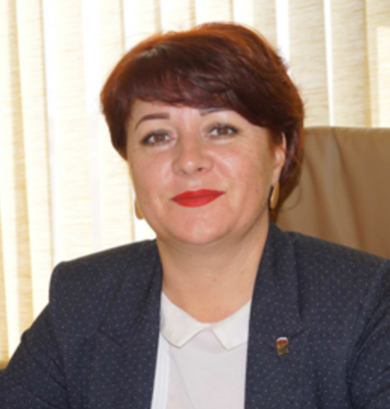
Грицай Виктория Викторовна
Глава муниципального образования Советский район Республики Крым - председатель Советского районного совета Республики Крым
Родилась 08 марта 1978 года в селе Кукушкино Раздольненского района Крымской области.
Образование высшее‚ окончила в 2005 году Крымский агротехнологический университет по специальности «Менеджмент организаций».
Трудовую деятельность начала в 1995 году.
С 1995 года работала рабочей в совхозе Добрынский Раздольненского района Крымской области.
С 2006 по 2008 гг. – главный казначей Управления государственного казначейства в Советской районе.
С 2008 по 2014 гг. – начальник отделения ПАО КБ Приватбанк в Советском районе, а с июня по октябрь 2014 года управляющий ККО «Советский» Генбанк.
С 2014 по 2019 гг. - председатель Заветненского сельского совета Советского района – глава администрации Заветненского сельского поселения.
С 2019 по 2022 гг. - глава муниципального образования Советский район Республики Крым – председатель Советского районного совета Республики Крым.
С 24 мая 2022 года по 27.09.2024 - глава администрации Советского района Республики Крым.
С 03 октября 2024 года по настоящее время - - глава муниципального образования Советский район Республики Крым – председатель Советского районного совета Республики Крым

